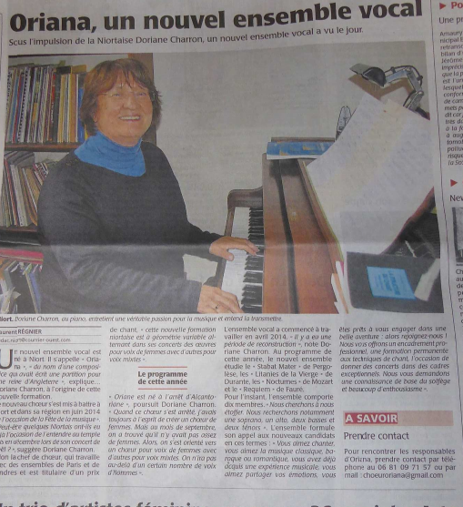
Avril 2015 Nouvelle république

